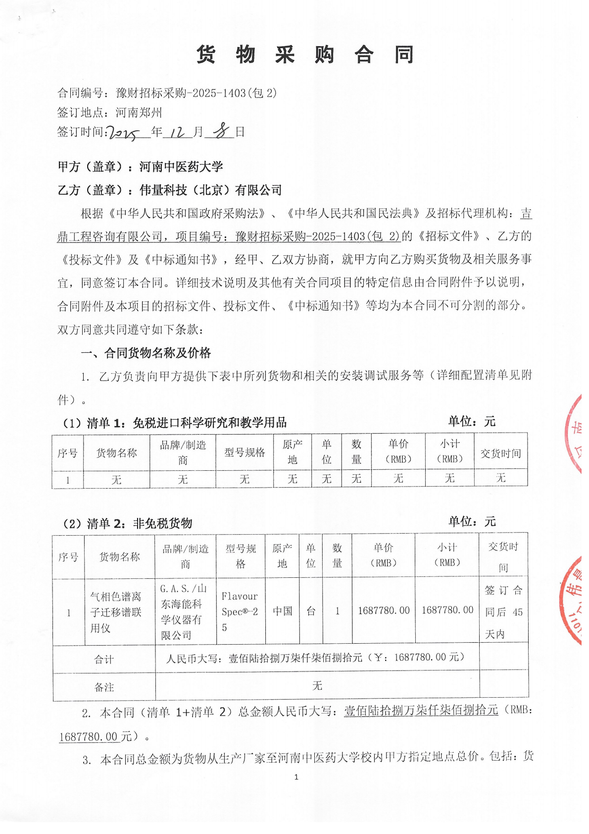
货 物 采 购 合 同

合同编号：豫财招标采购-2025-1403（B包）
签订地点：河南郑州
签订时间： 年 月 日

甲方（盖章）：河南中医药大学
乙方（盖章）：伟量科技（北京）有限公司
根据《中华人民共和国政府采购法》、《中华人民共和国民法典》及招标代理机构：吉鼎工程咨询有限公司，项目编号：豫政采(2)20251961-2的《招标文件》、乙方的《投标文件》及《中标通知书》，经甲、乙双方协商，就甲方向乙方购买货物及相关服务事宜，同意签订本合同。详细技术说明及其他有关合同项目的特定信息由合同附件予以说明，合同附件及本项目的招标文件、投标文件、《中标通知书》等均为本合同不可分割的部分。双方同意共同遵守如下条款：
一、合同货物名称及价格
1. 乙方负责向甲方提供下表中所列货物和相关的安装调试服务等（详细配置清单见附件）。
（1）清单1：免税进口科学研究和教学用品 单位：元
序号 | 货物名称 | 品牌/制造商 | 型号规格 | 原产地 | 单  位 | 数  量 | 单价  （RMB） | 小计  （RMB） | 交货时间
1 | 无 | 无 | 无 | 无 | 无 | 无 | 无 | 无 | 无

（2）清单2：非免税货物 单位：元
序号 | 货物名称 | 品牌/制造商 | 型号规格 | 原产地 | 单  位 | 数  量 | 单价  （RMB） | 小计  （RMB） | 交货时间
1 | 气相色谱离子迁移谱联用仪 | G.A.S./山东海能科学仪器有限公司 | FlavourSpec®-25 | 中国 | 台 | 1 | 1687780.00 | 1687780.00 | 签订合同后45天内
合计 |  | 人民币大写：壹佰陆拾捌万柒仟柒佰捌拾元（￥：1687780.00元）
备注 |  | 无
2. 本合同（清单1+清单2）总金额人民币大写：壹佰陆拾捌万柒仟柒佰捌拾元（RMB：1687780.00元）。
3. 本合同总金额为货物从生产厂家至河南中医药大学校内甲方指定地点总价。包括：货物和附属装置、备品备件、专用工具、安装调试、培训、运输、保险、验收检测费、各类税费及相关技术服务费用和验收合格之前及保修期与备品备件等为履行合同发生的所有含税费用。
4. 本合同执行期间合同总金额不变。甲方无须另向乙方支付本合同规定之外的其他任何费用。
5. 乙方所供货物若与合同要求不相符时，甲方有权拒收，并拒付该部分货物的货款。
6. 履约保证金：
双方签订合同前乙方按招标文件要求缴纳中标价（成交价）5%作为履约保证金，若乙方未履行合同或履行合同不符合要求的，则履约保证金不予退还；若乙方履行合同，货物经验收合格无质量问题，甲方无息退还履约保证金（凭收款收据）。
交纳方式：中标人在领取中标通知书后签订合同前将履约保证金汇（存）入采购方指定银行帐户：
开户名称：河南中医药大学
账 号：1702020609200014257
开户行：工商银行花园路支行
二、货物质量标准
1. 乙方提供的货物必须符合中华人民共和国国家相关标准、行业强制性标准及环保要求。同时技术指标必须与乙方投标文件所陈述的指标保持一致。用于临床的医疗仪器必须有有效的医疗器械注册证。
2. 乙方提供的货物必须为全新的、未使用过的原厂原包装产品（含零部件、配件、随机工具、技术文件等），且进货渠道合法。
3. 乙方提供的货物必须包装外观完好、无破损，货物洁净完好、无划痕、无凹陷、无退色、无锈迹。
4. 乙方提供的货物不符合合同规定的质量要求的，甲方有权拒绝接受该货物，乙方应更换被拒绝的货物，并达到合同规定的质量要求，所造成的损失由乙方承担。必要时甲方有权解除合同。
5. 因货物的质量问题发生争议，由河南省商检部门进行质量鉴定。货物符合质量标准的，鉴定费由甲方承担；货物不符合质量标准的，鉴定费由乙方承担。
三、货物包装、交货
1. 包装
⑴ 合同货物的包装必须与运输方式相适应，应有良好的防湿、防锈、防潮、防雨、防腐及防碰撞的措施。凡由于不适当的包装而造成货物在运输过程中有任何损坏、丢失等由乙方负责。
⑵ 包装应足以承受整个过程中的运输、转运、装卸、储存等，充分考虑到运输途中的各种情况（如暴露于恶劣气候等），以及露天存放的需要。
2. 交货
⑴ 乙方交货时间：合同生效后国产货物45日内全部交货。交货完毕后及时提交货物验收申请（货物经验收合格的，交货日期以甲方收到乙方验收申请函日期为准；验收不合格的，交货日期以实际验收合格日期为准）。即在2026年1月15日前完成全部仪器设备的安装调试，并交付使用(如由于采购人的原因造成合同延迟签订或验收的，时间顺延)。乙方逾期交付物品，则每迟交一周货物应向甲方支付货款总额5%违约金，不足一周按一周计算。
⑵ 根据所购货物情况，甲方确定是否在发货前对所供货物进行检查，以保证所发货物与合同一致。所需费用由乙方承担。
⑶ 乙方交货地点：河南中医药大学指定地点。
⑷ 合同货物抵达甲方后，由甲乙双方一同清点货物数量，开箱检验表面状况，核对规格型号。并负责解决开箱检验清点发现的问题和赔偿。
⑸ 乙方应将合同货物的产品序列号、用户手册、技术资料（包括详细装箱单、质量证书、设备说明书、使用手册和其它相关技术资料）及配件、随机工具等一并交付给甲方。
⑹ 专用工具及备品、备件应分别包装，并在包装箱外加以注明其用处。
四、合同货物的安装、调试
1. 乙方负责合同项下货物的安装调试至能够正常开机使用，且与合同要求的各项技术指标一致，符合各项安全标准，一切费用由乙方负责。
2. 乙方安装时须对各安装场地内的其它设备、设施有良好保护措施。
五、安全责任
乙方在安装、调试合同货物过程中要严格执行国家有关人身安全及防火安全的规定，做好各项防护措施，防止各类事故的发生，若造成人身伤害及货物损坏事故等，则由乙方负全部责任。
六、货物的验收
1. 在甲方验收前，乙方应提交合同货物验收报告、每台仪器设备制造厂商出具的明细装箱单、每台仪器设备制造厂商出具的出厂质量证书、每台仪器设备制造厂商出具的使用说明书。
2. 乙方应在甲方验收前，向甲方提供按本合同的技术规格、技术规范要求进行的测试报告和验收报告，验收以招投标文件、合同技术规格、产品相应的技术说明为标准。
3. 合同货物（系统）交货（完工）并完成操作培训、粘贴条码，且正常运行后，甲方组织单位相关人员或第三方进行验收。验收应在甲乙双方共同参加下进行。
4. 验收按国家有关规定、规范进行。验收时如发现所交付的货物有短装、次品、损坏或其它不符合本合同规定之情形者，甲方应做出详尽的现场记录，或由甲乙双方签署备忘录。此现场记录或备忘录可用作补充、缺失和更换损坏部件的有效证据。由此产生的有关费用由乙方承担。
5. 如果合同货物运输和安装调试过程中因事故造成货物短缺、损坏，乙方应及时安排换装，以保证合同货物安装调试的成功完成。换货的相关费用由乙方承担。
6. 国内产品或合资厂的产品必须具备出厂合格证。
7. 进口产品必须具备省级（或相当于省级）商检部门的检验证明，进口免税设备需要同时准备免税证明、报关单、外贸合同。
8. 乙方保证合同项下提供的货物不侵犯任何第三方的专利、商标或版权。否则，乙方须承担对第三方的专利或版权的侵权责任并承担因此而发生的所有费用。
9. 合同货物验收未能通过的，乙方负责及时整改。若整改后仍未能合格的，甲方依法追究其经济及法律责任。
10. 验收合格后双方共同签署验收报告，验收合格日期以最后的签字日为准。
七、培训
乙方为甲方提供操作及维护培训，主要内容为货物的基本结构、性能、主要部件的构造及原理，日常使用操作、保养与管理，常见故障的排除，紧急情况的处理等，培训地点主要在货物安装现场或按甲乙双方协商安排。与培训相关的未尽事宜按招标文件的要求及投标文件中提供的方案执行。如需要可另附培训协议。
八、 付款方式
中标的货物安装调试，采购方组织有关人员或第三方联合验收，验收合格后采购方支付合同价的总额。
申请付款时必须提交以下文件和资料：1、资金支付申请书；2、由甲方签字的验收报告；3、教学、科研设备需开具增值税专用发票，其他货物、服务需开具增值税普通发票。
具体步骤：乙方填写《资金支付申请书》、开具抬头为甲方的发票，并送交甲方；甲方填写《验收报告》，乙方凭《资金支付申请书》和《验收报告》由甲方支付货款。
九、质保期限
本合同货物国产仪器设备整机免费质保期三年。质保期自甲乙双方在设备验收报告签字之日起计算。
十、售后服务
1. 乙方须指派专人负责与甲方联系售后服务事宜（联系人：李玉宁，电话：18801294985）。
2. 质保期内，乙方负责对其提供的货物上门进行硬件维修、软件维护和升级等免费服务，甲方不再支付任何费用，但人为因素或自然灾害造成的损坏除外。
3. 质保期内，乙方在接到甲方系统故障或问题告知后，8小时内做出回应，48小时内到达现场排除故障。质保期内设备出现故障经乙方三次维修故障仍无法排除（包括但不限于不能达到质量标准、设备不能正常运行、影响甲方正常使用等），甲方有权要求乙方换货或退货。甲方要求换货的，更换货物后重新计算质保期；甲方要求退货的，乙方应退还甲方已支付的货款，并按照合同总额的20%向甲方支付违约金。
4. 质保期满后，乙方负责终身维修，维修需要更换零配件时，按出厂价收取，不再收取其他费用。维修响应时间为接到报修后24小时内。乙方不定期免费提供仪器维护和进行软件升级和技术指导。质保期满后，乙方根据用户需要提供使用人员继续培训服务，费用视情况而定。
十一、索赔
1. 甲方如对乙方所提供的货物有异议，甲方有权根据有关检验结果向乙方提出索赔。
2. 在合同执行期间，如果乙方对甲方提出的索赔和差异负有责任，乙方应按照甲方同意的下列一种或多种方式解决索赔事宜：
⑴ 乙方同意退货，并按合同规定的同种货币将货款退还给甲方，并承担由此发生的一切损失和费用。
⑵ 根据货物低劣程度、损坏程度以及甲方所遭受损失的数额甲乙双方商定降低货物的价格。
⑶ 用符合规格、质量和性能要求的新零件、部件或货物来更换有缺陷的部分或修补缺陷的部分，乙方应承担一切费用和风险并负有甲方所发生的一切直接费用。同时，延长质量保证期。
3. 如果在甲方发出索赔通知后30天内，乙方未作答复，上述索赔应视为已被乙方接受。甲方将从合同款项中扣回索赔金额。如果这些金额不足以补偿索赔金额，甲方有权向乙方提出不足部分的补偿。
十二、违约责任
1. 乙方未能交付货物，则向甲方支付合同总额20%的违约金，同时履约保证金不予退还。
2. 乙方交付的货物与投标文件或合同不相符的，甲方有权拒收，乙方向甲方支付合同总额30%的违约金，同时履约保证金不予退还。
3. 甲方无正当理由拒收货物，拒付货款的，则向乙方支付合同总额10%的违约金。
4. 乙方逾期交付货物（交付最终时间以甲方收到乙方提交的申请验收函之日为准，但若货物经验收不合格的，交付最终时间以最终验收合格日期为准。），则每迟交一周货物应向甲方支付货款总额5%违约金（不可抗力除外），违约金乙方同意从货款中扣除，逾期超过四周，甲方有权解除本合同，乙方应向甲方支付合同总额20%的违约金，同时履约保证金不予退还”。
5. 甲方逾期付款，则每延迟一周付款甲方应向乙方支付货款总额0.5%违约金，违约金总额不超过合同总价的5%（不可抗力除外）。
6. 乙方必须按甲方指定地点按时交货，货物不符合质量标准的，乙方必须按时负责调换至合格为止，并承担由此产生的实际费用。不能按时调换至合格者，按不能交货处理。乙方若不能按时交货，甲方将不保证按时付款，所造成的一切后果由乙方承担。
7.若乙方提出换货，则按第十二条第2款执行。
十三、争端的解决
1.凡与本合同有关而引起的一切争执和分歧，甲乙双方通过友好协商解决或提交河南省政府采购管理部门调解，如协商或调解不成，任何一方可以向郑州仲裁委员会申请仲裁裁决。
2.在进行仲裁期间，除提交仲裁机构的事项外，合同其他部分应继续履行。
十四、合同组成
本项目招标文件、投标文件及下列附件等均为本合同的有效组成部分，与本合同具有同样法律效力。
1. 中标通知书（附件1）；
2. 中标货物分项报价一览表（附件2）；
3. 中标货物制造商配置清单（附件3）；
4. 中标货物技术参数及配置表（附件4）；
5. 供货商质量保障及服务表（附件5）；
6. 中标货物安装培训计划表（附件6）
7. 中标货物制造商售后服务承诺（附件7）
十五、合同解除和终止
1. 甲乙双方各自完成合同规定的责任和义务，合同自然终止。
2. 如果一方严重违反合同，并在收到对方违约通知书后在30天内或在指定期限内仍未能改正违约的，另一方可立即终止本合同。
十六、其它
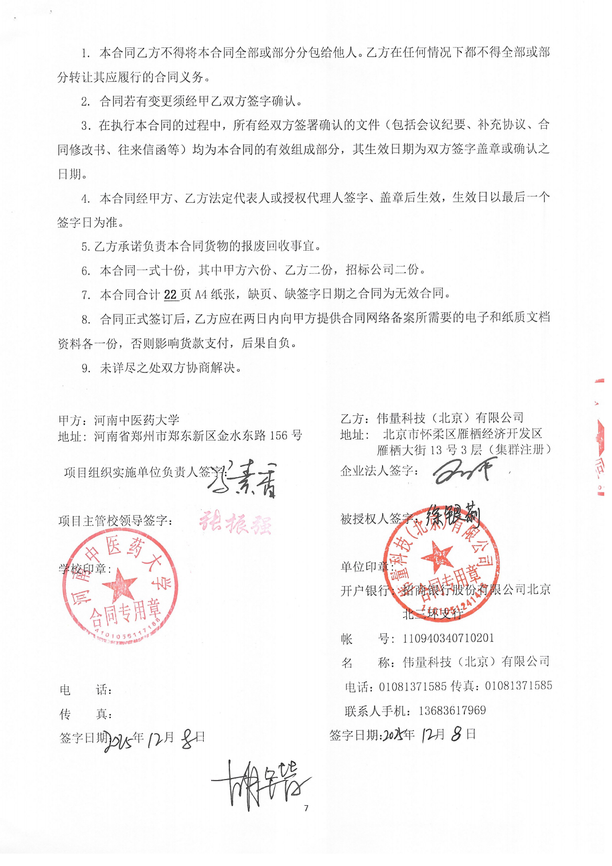
1. 本合同乙方不得将本合同全部或部分分包给他人。乙方在任何情况下都不得全部或部分转让其应履行的合同义务。
2. 合同若有变更须经甲乙双方签字确认。
3．在执行本合同的过程中，所有经双方签署确认的文件（包括会议纪要、补充协议、合同修改书、往来信函等）均为本合同的有效组成部分，其生效日期为双方签字盖章或确认之日期。
4. 本合同经甲方、乙方法定代表人或授权代理人签字、盖章后生效，生效日以最后一个签字日为准。
5.乙方承诺负责本合同货物的报废回收事宜。
6. 本合同一式十份，其中甲方六份、乙方二份，招标公司二份。
7. 本合同合计22页A4纸张，缺页、缺签字日期之合同为无效合同。
8. 合同正式签订后，乙方应在两日内向甲方提供合同网络备案所需要的电子和纸质文档资料各一份，否则影响货款支付，后果自负。
9. 未详尽之处双方协商解决。

甲方：河南中医药大学 乙方：伟量科技（北京）有限公司
地址: 河南省郑州市郑东新区金水东路156号 地址: 北京市怀柔区雁栖经济开发区雁栖大街13号3层（集群注册）
项目组织实施单位负责人签字： 企业法人签字：

项目主管校领导签字： 被授权人签字：

学校印章: 单位印章:
开户银行: 招商银行股份有限公司北京北三环支行
帐 号: 110940340710201
名 称：伟量科技（北京）有限公司
电 话： 电话：01081371585传真：01081371585
传 真： 联系人手机：13683617969
签字日期： 年 月 日 签字日期： 年 月 日

附件1：中标通知书
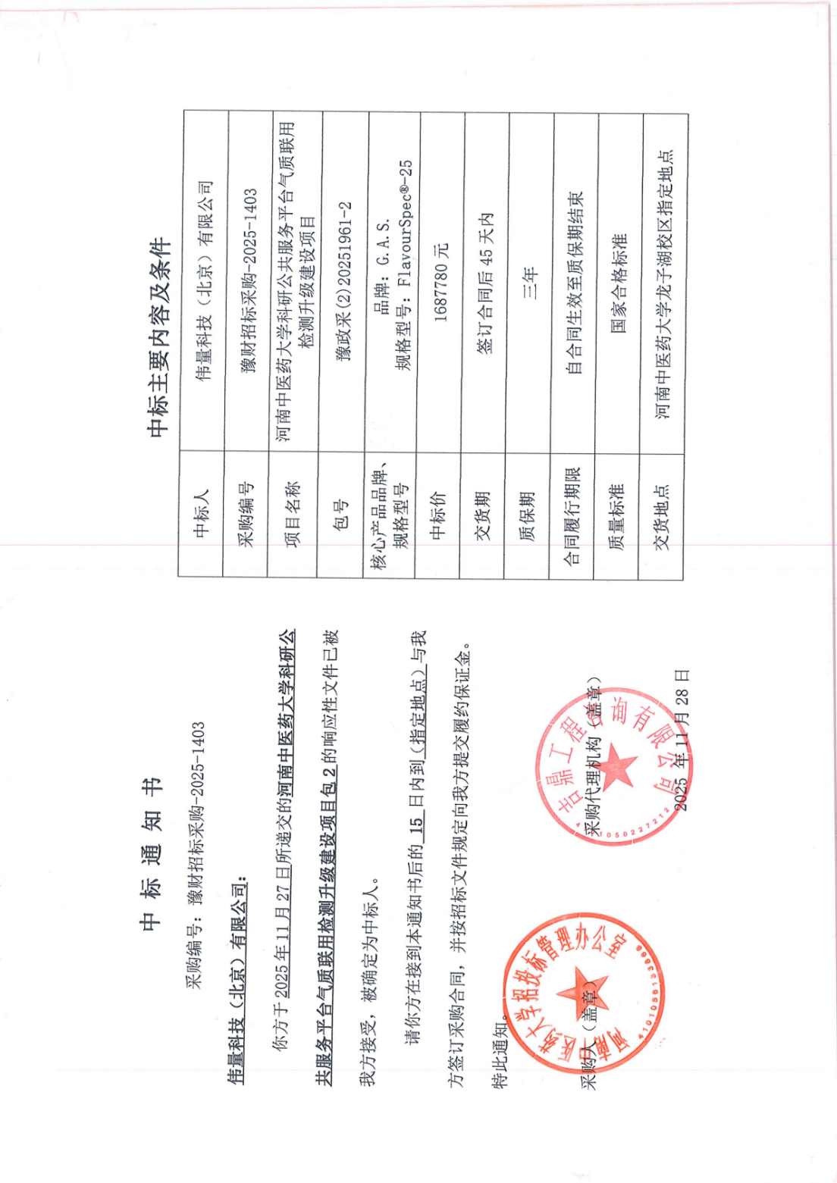

附件2
投标货物分项报价一览表
序号 | 货物名称 | 型号规格 | 制造商 | 产  地 | 单  位 | 数量 | 单价（RMB） | 小计（RMB） | 运输及  保险费 | 技术  服务费 | 税费 | 交货日期 | 交货地（港） | 备  注
1 | 气相离子迁移谱联用仪 | FlavourSpec®-25 | 山东海能科学仪器有限公司 | 中国 | 台 | 1 | 1687780.00 | 1687780.00 | 已含 | 已含 | 已含 | 合同签订后  45日内 | 郑东新区河南中医药大学
人民币总价 |  | 壹佰陆拾捌万柒仟柒佰捌拾元（￥：1687780.00）
备注 |  | 另附制造商：气相离子迁移谱联用仪配置清单

甲方货物负责人签字：

附件3：制造商：气相离子迁移谱联用仪配置清单
序号 | 货物名称 |  |  | 产品品牌 | 产品型号 | 产地 | 制造商  名称 | 数量 | 单价 | 总价
1 | 气相色谱离子迁移谱联用仪 | 气相离子迁移谱联用仪主机（可分析固体、液体样品） |  | G.A.S. | FlavourSpec®-25 | 中国 | 山东海能科学仪器有限公司 | 1台 | 905000.00 | 905000.00
1 | 气相色谱离子迁移谱联用仪 | 极性色谱柱 |  | 瑞思泰康 | MXT-WAX (15m,0.53mmID,1.0µm) | 中国 | 瑞思泰康科技（北京）有限公司 | 5根 | 6580.00 | 32900.00
1 | 气相色谱离子迁移谱联用仪 | 弱极性色谱柱 |  | 瑞思泰康 | MXT-5（15m,0.53mmID,1.0µm） | 中国 | 瑞思泰康科技（北京）有限公司 | 5根 | 6711.00 | 33555.00
1 | 气相色谱离子迁移谱联用仪 | 顶空自动进样器 |  | G.A.S. | PAL RSI | 中国 | 山东海能科学仪器有限公司 | 1套 | 386000.00 | 386000.00
1 | 气相色谱离子迁移谱联用仪 | 低温制冷系统 |  | G.A.S. | FC60 | 中国 | 山东海能科学仪器有限公司 | 1套 | 34000.00 | 34000.00
1 | 气相色谱离子迁移谱联用仪 | 顶空瓶（含盖） |  | G.A.S. | FlavourSpec20mL圆底透明螺口瓶  100个/盒 | 中国 | 山东海能科学仪器有限公司 | 10套  （100个/套） | 545.00 | 5450.00
1 | 气相色谱离子迁移谱联用仪 | 顶空进样针  （1 mL） |  | G.A.S. | 顶空进样针 HS1000 1ML | 中国 | 山东海能科学仪器有限公司 | 5根 | 5000.00 | 25000.00
1 | 气相色谱离子迁移谱联用仪 | 安全防护架 |  | G.A.S. | 仪器标配 | 中国 | 山东海能科学仪器有限公司 | 1 个 | 24600.00 | 24600.00
1 | 气相色谱离子迁移谱联用仪 | 软件系统 |  | G.A.S. | VOCal | 中国 | 山东海能科学仪器有限公司 | 1套 | 187000.00 | 187000.00
1 | 气相色谱离子迁移谱联用仪 | 工作站 | 计算机 | 慧天 | 慧天M5 | 中国 | 联想智慧科技（天津）有限公司 | 1台 | 4580.00 | 4580.00
1 | 气相色谱离子迁移谱联用仪 | 工作站 | 显示器 | 慧天 | 慧天V24 | 中国 | 联想智慧科技（天津）有限公司 | 1台 | 600.00 | 600.00
1 | 气相色谱离子迁移谱联用仪 | 高纯氮气钢瓶 |  | / | / | 中国 | / | 1个 | 主机已包含 | 主机已包含
1 | 气相色谱离子迁移谱联用仪 | 防爆气瓶柜 |  | / | / | 中国 | / | 1个 | 主机已包含 | 主机已包含
1 | 气相色谱离子迁移谱联用仪 | 稳压电源 |  | 山特 | C3K | 中国 | 山特（电子）深圳有限公司 | 1个 | 3165.00 | 3165.00
1 | 气相色谱离子迁移谱联用仪 | 附件箱 |  | G.A.S. | 标配 | 中国 | 山东海能科学仪器有限公司 | 1套 | 40000.00 | 40000.00
1 | 气相色谱离子迁移谱联用仪 | 不锈钢减压阀 |  | / | / | 中国 | / | 2个 | 主机已包含 | 主机已包含
1 | 气相色谱离子迁移谱联用仪 | 数据处理系统 | 计算机 | 慧天 | 慧天M5 | 中国 | 联想智慧科技（天津）有限公司 | 1台 | 4580.00 | 4580.00
1 | 气相色谱离子迁移谱联用仪 | 数据处理系统 | 显示器 | 慧天 | 慧天V24 | 中国 | 联想智慧科技（天津）有限公司 | 1台 | 600.00 | 600.00
1 | 气相色谱离子迁移谱联用仪 | 数据输出系统 |  | HP | Laser 105a | 中国 | 中国惠普有限公司 | 1套 | 750.00 | 750.00
总报价（大写）：壹佰陆拾捌万柒仟柒佰捌拾元整
（小写）： 1,687,780.00

甲方货物负责人签字：

附件4： 货物技术参数及配置表
序号 | 货物或配置名称 | 图片 | 型号规格 | 规格参数 | 数量 | 制造厂(商) | 原产地  (国) | 甲方货物负责人签字确认
1 | 气相离子迁移谱联用仪 | 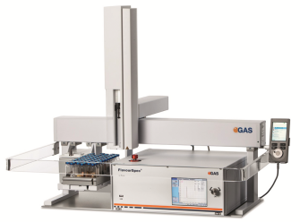 | FlavourSpec®-25 | 一、设备功能  气相色谱离子迁移谱联用仪（GC-IMS）是一种结合气相色谱高分离能力与离子迁移谱高灵敏度的先进分析设备，主要用于快速检测和精准分析复杂基质中的挥发性及半挥发性有机物。该仪器无需复杂前处理和高真空环境，在中药挥发性成分、食品风味鉴定、生物标志物筛查、环境污染物监测、公共安全安检（如爆炸物、毒品检测）以及工业过程控制等领域具有广泛应用。  二、配置清单：  2.1 气相离子迁移谱联用仪主机1 台（可分析固体、液体样品）；  2.2 配置极性色谱柱5根（0.53 mm × 15 m × 1 μm）、弱极性色谱柱5根（0.53 mm × 15 m）；  2.3 顶空自动进样器1 个  2.4 低温制冷系统 1套  2.5 顶空瓶（含盖） 10套（100个/套）  2.6 顶空进样针（1 mL） 5根  2.7 安全防护架1 个；  2.8 软件系统1 套；  2.9 工作站1 台  2.10 高纯氮气钢瓶1 个，防爆气瓶柜1个  2.11 稳压电源1 个  2.12 附件箱1 套  2.13 不锈钢减压阀 2个  2.14 数据处理系统 1套  2.15 数据输出系统 1套  三、技术参数  3.1 气相部分  3.1.1 载气流量可进行程序设定。  3.1.2 载气流量设定范围：0-150 mL/min。  3.1.3 载气压力稳定性：RSD≤0.01%。  3.1.4 进样口温度设定范围：35-200℃，温控精度1℃。  3.1.5 仪器标配毛细管色谱柱：MXT-5（15m，0.53mm，1μm）。（5%-二苯基、95%-二甲基聚硅氧烷），可根据检测需求更换不同极性的色谱柱，色谱柱使用寿命大于二年。  3.1.6 柱温箱温度设定范围：35-100℃，温控精度：1℃。  柱温箱腔体内径≤9.5cm。  3.2 离子迁移谱部分  3.2.1 检测器：IMS。  3.2.2 迁移管可调节仪器的灵敏度和分辨率，扩大浓度测定范围，防止迁移管污染。  3.2.3 电离源：氚源（3H）或其他豁免放射源，无需维护，无耗材，使用寿命≥12年。  3.2.4 电离源辐射类型：β射线。  3.2.5 电离源出厂活度：75-370MBq，低于《电离辐射防护与辐射源安全基本标准》中规定的氚放射源1E+09Bq，为国家规定的豁免源。  3.2.6 电离源辐射能量：平均5.68 eV，最大18.7 eV。  3.2.7 辐射衰减距离：空气中＜4mm；水中＜100μm；组织中＜100μm  3.2.8 检测模式：正离子模式或负离子模式，可切换。  3.2.9 离子迁移谱分辨率（峰容量）：> 40。  3.2.10 漂移气流量控制范围：0-500mL/min。  3.2.11 迁移管长度：53 mm。  3.2.12 迁移管电场强度： 500 V/cm。  3.2.13 迁移管温度设定范围：35-100℃，温控精度：≤1℃。  3.3 顶空自动进样器部分  3.3.1具有低温制冷系统，样品检测时控温温度在4℃，以保证同批次样品测试结果的稳定性和准确性。  3.3.1.1 制冷设备控制温度：-5-100℃，温度稳定性±0.3℃。  3.3.1.2 温度显示分辨率：0.1℃；  3.3.2反应离子峰迁移时间重现性：RSD<1.00%，峰高重现性：RSD<3.00%。  3.3.3 控制进样体积方式：使用密闭气体进样针来控制进样体积，最小可控进样体积100 μL。  3.3.4 进样针温度设定范围：40-150℃。  3.3.5 清洗方式：自动清洗。  3.3.6 清洗流量：1-100 mL/min。  3.3.7 孵化方式：振荡加热孵化。  3.3.8 孵化位置数量：六个，可同时对六个样品进行孵化。  3.3.9 孵化温度设定范围：35-200°C。  3.3.10 震摇振荡速率设定范围：250-750 rpm。  3.3.11 样品盘位数：60（使用20mL顶空瓶、磁性盖、圆底）。  3.4 软件系统  3.4.1.仪器配备相关软件，可在计算机上进行主机测试方法的编辑、运行以及查看实时谱图；仪器搭配自动进样器软件，可在计算机上进行自动进样器方法的编辑和运行；两款软件结合使用，可以通过计算机远程控制仪器进行整个测试和数据采集流程。  3.4.2专用软件系统具备积分功能，可对信号峰进行自动积分，根据积分给出样品的相似度。  3.4.2.1 可使用原始数据进行比对。  3.4.2.2 指纹图谱一键呈现样品的差异化。  3.4.2.3 配备数据库和离子迁移谱数据库，迁移时间数据库需>900种，其中食品数据库需>700种，并有物质气味描述功能。  3.4.2.4 软件自带 PCA 插件，可进行PCA主成份分析。  3.4.2.5 原始数据可以拷贝到其它软件中进行分析。  3.4.2.6 图谱形式多样化（可以查看二维和三维谱图)。  3.4.3 数据传输：通过高速以太网连接仪器与电脑来传输数据。  3.4.4 操作人员可设计、优化和储存自己的分析方法。  3.4.5 定量分析：利用标准物质建立标准曲线进行分析，曲线类型可选择玻尔兹曼曲线或者直线。  3.4.6 软件可查看气相色谱离子迁移谱的三维谱图、二维图谱、二维差异图谱、指纹图谱、动态 PCA 二维图、动态 PCA三维图谱、欧式距离图谱等。  3.5 整机技术参数  3.5.1 输入电压：100-240V，频率50Hz。  3.5.2 输入电流：小于2.8A。  3.5.3 主机输出电压：24V DC。  3.5.4 额定输出最大功率：小于420VA。  3.5.5 仪器工作环境温度：10-40℃。  3.5.6 仪器工作环境湿度：10-80%（非凝结）。  3.5.7 使用气体：高纯氮气（99.999%）或者净化空气。  3.5.8 仪器（包括进样口、色谱柱、迁移管）受污染情况下可以自动清洗。  3.5.9 分析时间：3-59分钟，根据样品组份复杂程度而定。  3.5.10 仪器检出限：≤0.54 μg/L (2-已酮为标准物质) 。  3.5.11 数据可靠性及准确性保证：气相色谱与离子迁移谱一体化设计，使用同一个软件控制有利于数据稳定传输，实验室搬迁方便，不占用实验室空间。 | 1 | 山东海能科学仪器有限公司 | 中国

甲方货物负责人签字：

附件5：
供货商：伟量科技（北京）有限公司质量保障及服务表
致：河南中医药大学：
根据贵方招标编号为豫政采(2)20251961-2的货物（具体货物见附件3），我公司对该项目售后产品做出如下质保及售后服务承诺：
序号 | 质量保障措施及服务内容 | 承诺 | 备注
1 | 整机保修 | 三年
2 | 随机标准配件 | 三年
3 | 加购选配件 | 三年
4 | 随机资料、光盘介质、软盘介质、连接线、指示灯、电源线、随机工具等。 | 随机配置见随机装箱清单
5 | 运输方式 | 免费送货上门
6 | 交货时间 | 2026年1月15日前交货完毕
7 | 安装、调试服务 | 免费安装调试
8 | 整机免费换货期限 | 12个月
9 | 免费上门服务期 | 提供随叫随到上门服务，全天候24小时响应（包括节假日如春节、国庆节、五一节等）
10 | 质保期内产品故障服务响应时限 | 2个小时内响应
11 | 服务时间 | 24小时（包括节假日如春节、国庆节、五一节等）
12 | 上门时间 | 2小时内响应及时上门
13 | 故障修复时限 | 8个小时内修复
14 | 备品配件供应响应时限 | 1个工作日内
15 | 保质期满后的保修服务费用 | 详见开标一览表
16 | 免费技术支持 | 终身
17 | 客户操作人员技术培训 | 免费技术培训至少10名操作人员，操作和简单故障处理。
18 | 郑州维修部地址 | 郑州市东风路东18号金城国际广场6号楼1单元1002室
19 | 联系人 | 李玉宁
20 | 联系电话 | 18801294985
21 | 维修服务热线 | 4006186188
22 | 其他承诺 | 无

承诺公司签字（盖章）：
附件6：
豫政采(2)20251961-2号合同安装培训计划表

序号 | 项目 | 具体内容
一 | 培训所要达到的目标 | 使参训学员能够独立、 规范、安全地操作气相色谱离子迁移谱联用仪 ，掌握日常维护 技能 ，并能初步诊断和排除常见故障 ，确保设备在其生命周期内发挥最大效能 ，保障科研  工作的顺利开展。  具体目标：  （一）知识层面：熟悉设备的工作原理、系统构成及关键技术参数。  （二）技能层面：熟练掌握从开机、样品制备、数据采集到关机的全流程操作。  （三）维护层面：掌握日常维护、 定期保养要点及易耗品更换方法。  （四）安全层面：树立安全意识 ，掌握设备安全规范与应急处理流程
二 | 培训内容 | - 仪器原理及应用方向  1 离子迁移谱原理、气相离子迁移谱联用技术原理；  2. 可以检测哪些物质；  3. 气相离子迁移谱联用技术特点；  4. GC-IMS应用案例；  二）仪器结构及软件介绍  1介绍仪器基本结构及功能、气路流向等；  2.仪器基础操作及参数设置；  三）仪器的操作和使用  1.TFTP 的联机  2.Sequence、设置主机气相方法及进样序列;  3.手持控制器设置顶空进样的方法、进样瓶号及进样体积；  4.执行自动进样，讲解进样过程。  四）维护保养  1.仪器开关机；  2.检查/校正进样口、孵化器、样品 盘位置;  3.更换进样口隔垫；  4.更换进样针；  5.更换色谱柱；  6.更换分子筛；  7.Cleaning 和 Standby。  五）数据分析  1 讲解 VOCal 软件;  2.定性；  3.定量；  4. 模块功能演示，Gallery、Reporter、PCA 等。
三 | 培训标准 | GAS标准培训程序
四 | 培训时间 | 不少于3个工作日（可根据用户情况调整到5天）
五 | 培训人数 | 5人以上
六 | 培训费用 | 免费
七 | 培训地点 | 装机现场
八 | 其他优惠政策 | 制造商每年举办2-3次老用户免费培训，用户可以根据自己仪器使用情况到公司进行培训。

承诺公司签字（盖章）： 伟量科技北京有限公司
联系人： 尹鹏伟
联系电话：13810069536
维修服务热线：18801294985

附件7： 制造商售后其它服务承诺

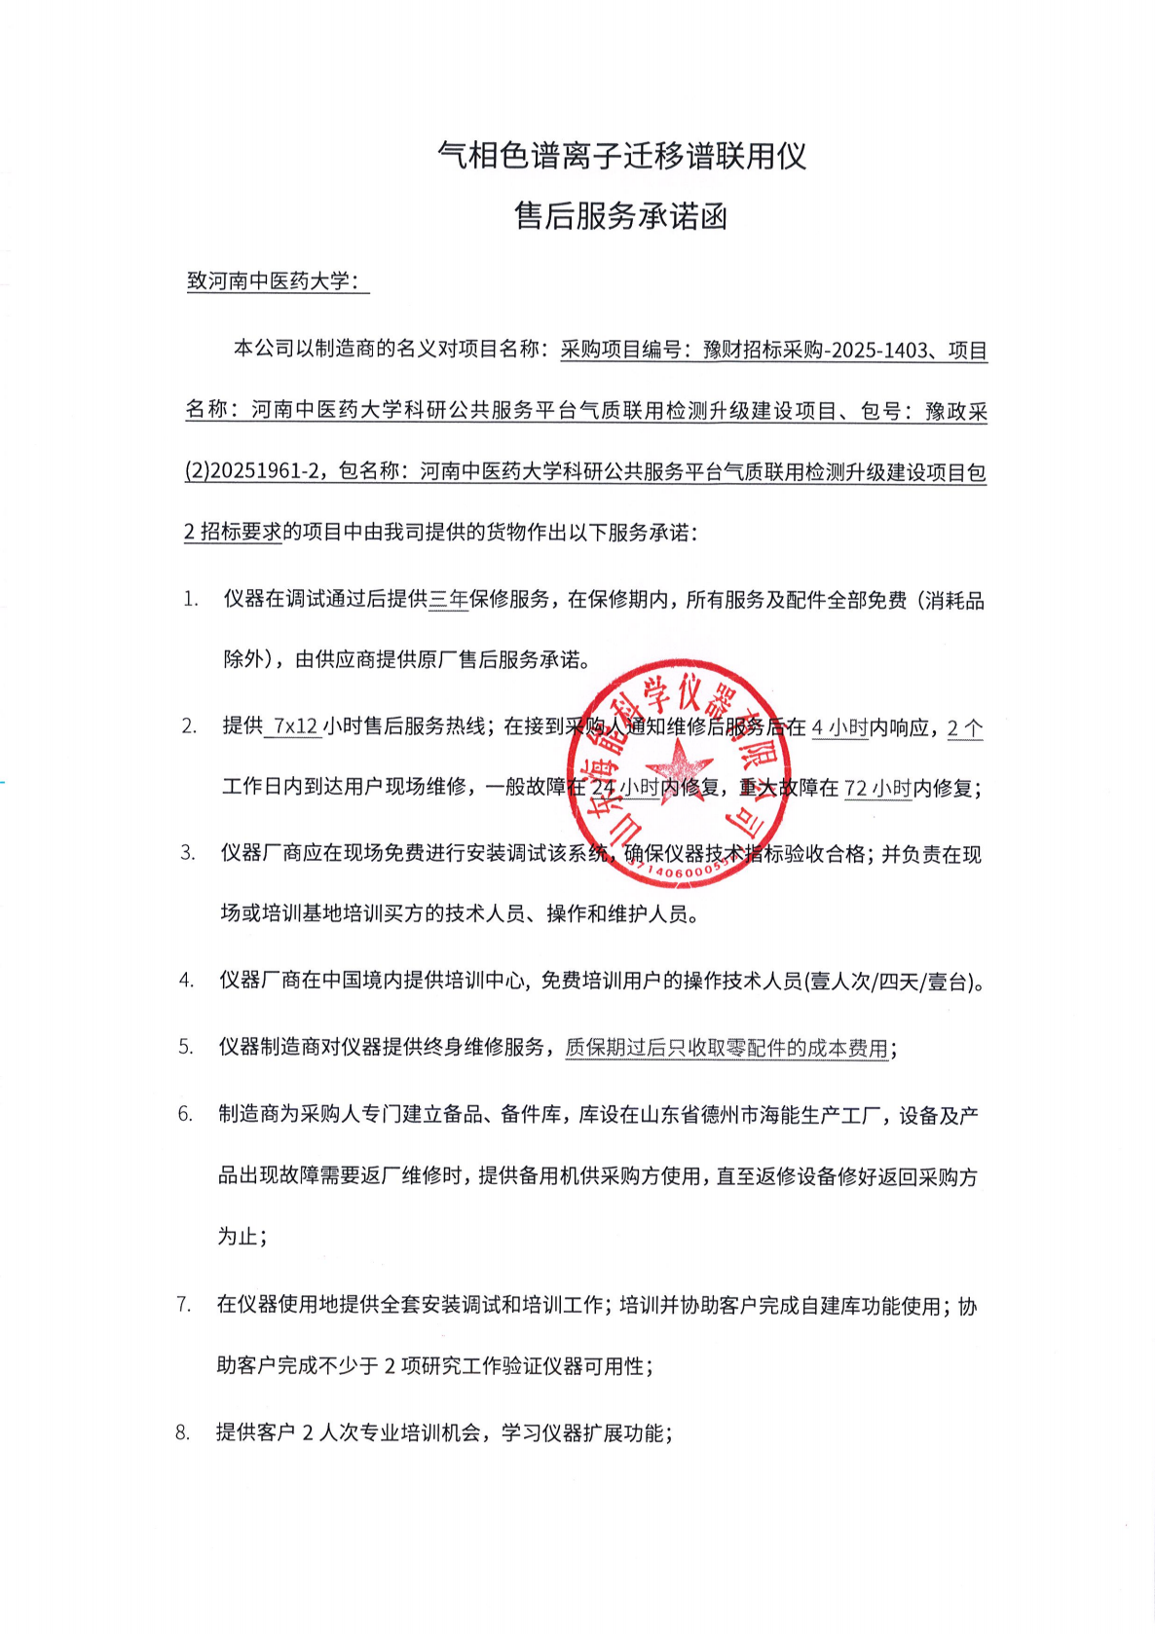

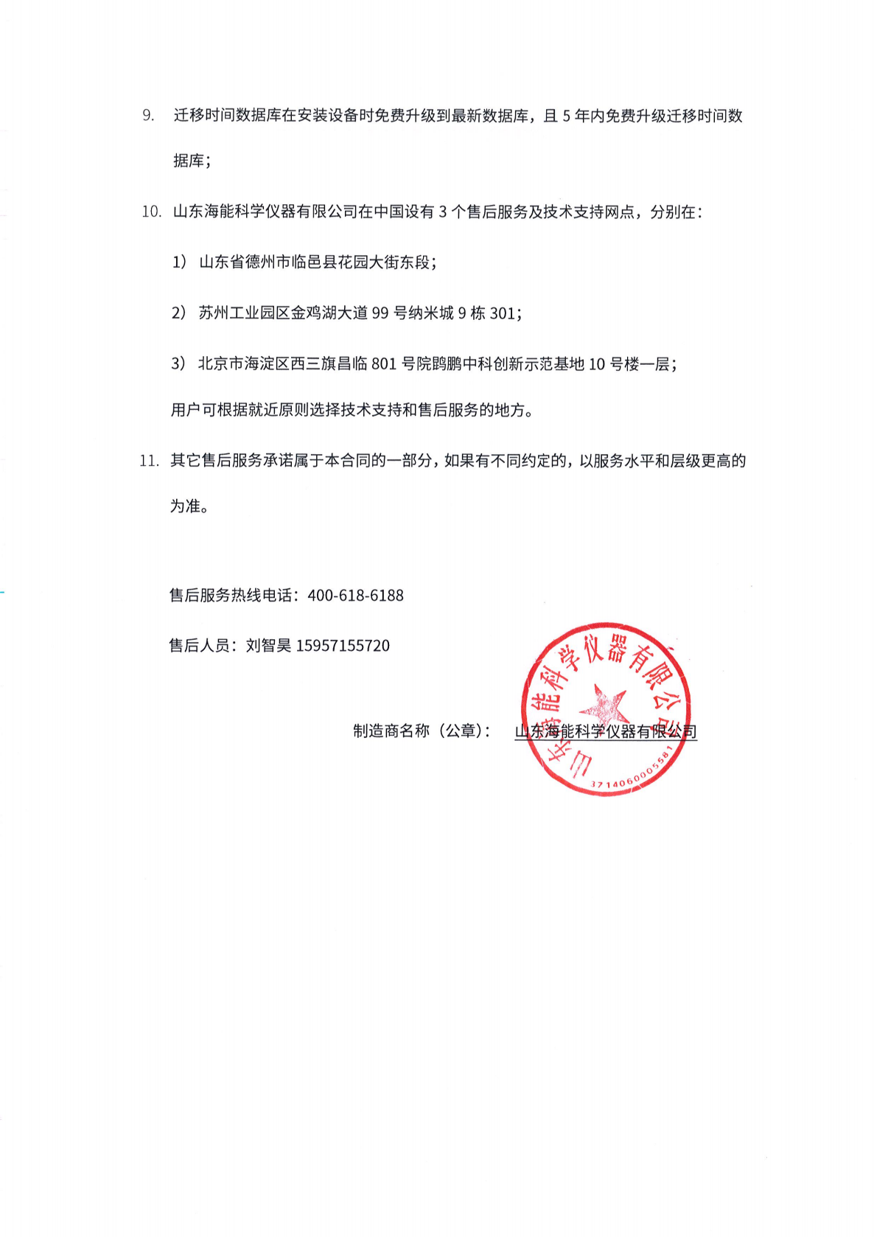

伟量科技有限公司（盖章）

